Test do rozdziałów 5. i 6. Grupa 2.

Proponowane punkty za poszczególne zadania
Zadanie | 1 | 2 | 3 | 4 | 5 | 6 | 7.1 | 7.2 | 7.3 | 7.4 | 7.5 | 7.6 | 8 | 9.1 | 9.2 | 9.3 | 9.4 | 10 | 11 | 12 | 13 | 14
Liczba  punktów | 1 | 1 | 1 | 1 | 1 | 1 | 1 | 1 | 1 | 1 | 1 | 1 | 1 | 1 | 1 | 1 | 1 | 1 | 1 | 1 | 3 | 3

Do obliczeń w zadaniach przyjmij wartość przyspieszenia ziemskiego g = 10 .

1. Ciało znajduje się w stanie równowagi wówczas, gdy:
a) wypadkowa siła na nie działająca wynosi zero;
b) wypadkowy moment sił na nie działających wynosi zero;
c) wypadkowa siła i wypadkowy moment sił są różne od zera;
d) spełnione są równocześnie warunki a) i b).

2. Praca nie jest wykonywana przez siłę działającą na ciało wówczas, gdy:
a) kąt między siłą i przemieszczeniem wynosi 45º;
b) siła i przemieszczenie mają ten sam kierunek, lecz przeciwny zwrot;
c) siła działa prostopadle do przemieszczenia;
d) siła i przemieszczenie mają ten sam kierunek i zwrot.

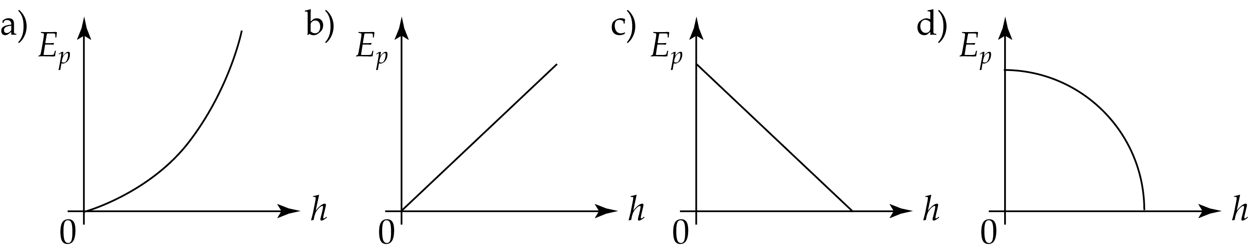
3. Zależność energii potencjalnej ciężkości ciała od wysokości, na jakiej się ono znajduje
nad poziomem przyjętym za zerowy, poprawnie przedstawiono na wykresie:

4. Energia kinetyczna kuli o masie równej 10 kg wynosi 125 J. Prędkość, z jaką
się ona porusza, ma wartość:
a) 500 ; b) 50 ; c) 5 ; d) 0,5 .

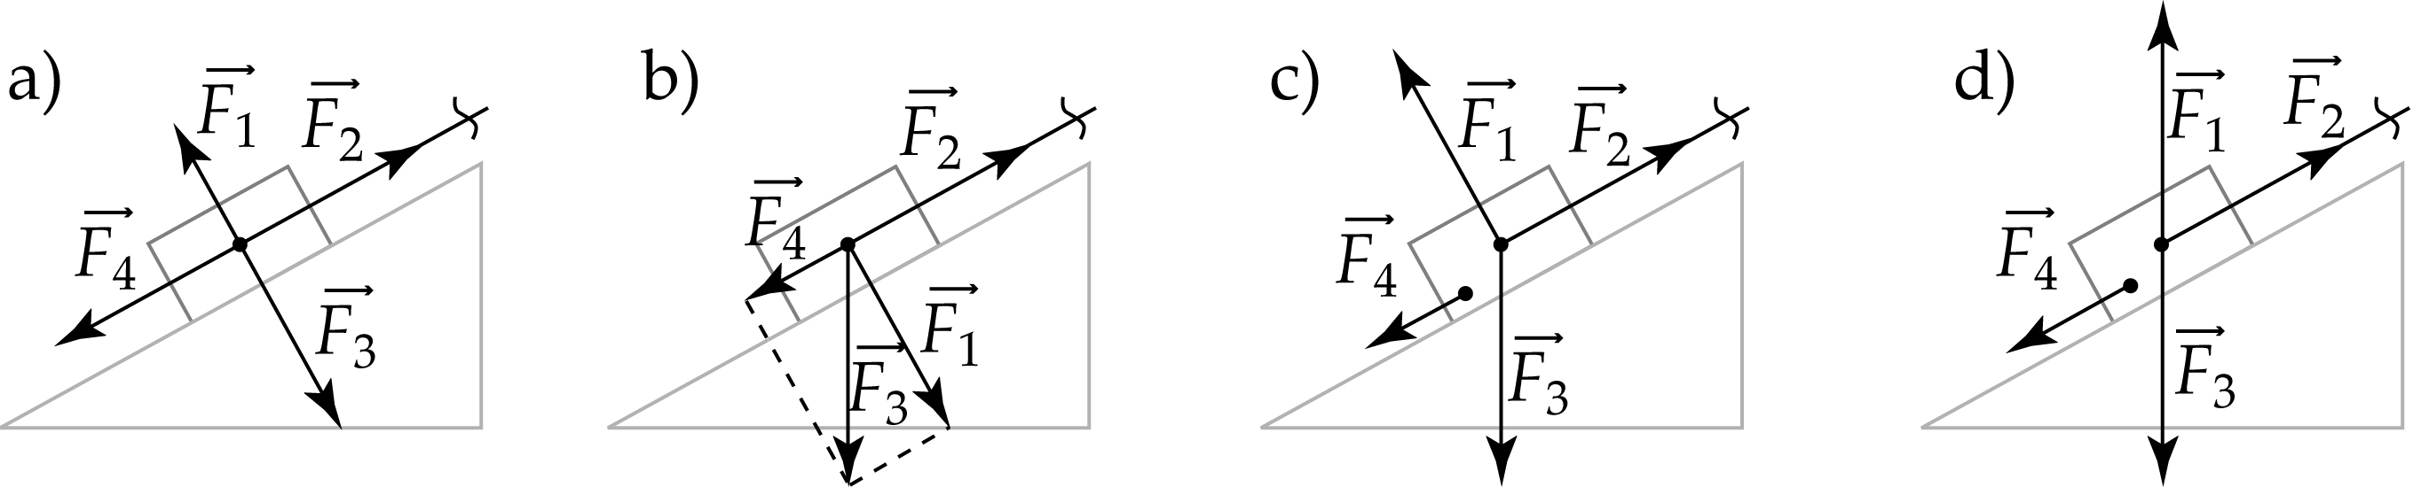
5. Klocek jest wciągany za pomocą liny po chropowatej powierzchni równi pochyłej w próżni.
Wszystkie siły działające na klocek w opisanej sytuacji prawidłowo zaznaczono na rysunku:

6. Siły działające na ciało ciągnięte po chropowatej powierzchni to:
a) →F₁ – siła reakcji, →F₂ – naprężenie liny, →F₃ – siła ciężkości, →F₄ – siła tarcia;
b) →F₁ – siła wyporu, →F₂ – siła ciągnąca, →F₃ – siła tarcia, →F₄ – siła oporu ośrodka;
c) →F₁ – siła nacisku, →F₂ – naprężenie liny, →F₃ – siła tarcia, →F₄ – siła ciągnąca;
d) →F₁ – siła reakcji, →F₂ – siła wyporu, →F₃ – siła ciężkości, →F₄ – siła oporu ośrodka.

7. Ustal, czy prawdziwe są poniższe zdania. Wpisz „T” (tak) lub „N” (nie)
przy każdym z nich.
1) Jednostką mocy jest 1 wat.
2) Jednostką energii jest 1 dżul.
3) Jednostką pracy jest 1 dżul.
4) Jednostką ciśnienia w układzie jednostek SI jest 1 .
5) 1 dżul, wyrażony w jednostkach podstawowych, ma wymiar 1 .
6) 1 niutonometr, wyrażony w jednostkach podstawowych, ma wymiar 1 .

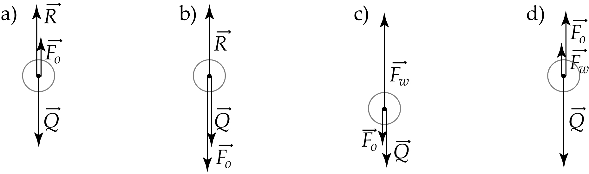
8. Wszystkie siły działające na spadającą swobodnie w powietrzu ruchem jednostajnym piłeczkę pingpongową prawidłowo przedstawiono na rysunku:
→Q – ciężar; →R – siła reakcji; →F₀ – siła oporu ośrodka; →F_{w} – siła wyporu

9. Lokomotywa o masie 100 Mg rusza z miejsca i przejeżdża drogę równą 2 km
po poziomym torze. Wartości siły napędowej i siły oporów ruchu wynoszą odpowiednio
80 kN i 10 kN. Ustal, czy w opisanej sytuacji prawdziwe są poniższe zdania.
Wpisz „T” (tak) lub „N” (nie) przy każdym z nich.
1) Praca wykonana przez siłę napędową wynosi 80 MJ.
2) Praca wykonana przez siłę reakcji wynosi 200 MJ.
3) Praca wykonana przez siły oporu ruchu wynosi –20 MJ.
4) Energia kinetyczna lokomotywy wzrosła o 140 MJ.

10. Maksymalna szybkość samochodu z silnikiem o mocy równej 60 kW (przy założeniu,
że wartość siły oporu działającej na samochód zależy od szybkości zgodnie z równaniem
F_{o} = bv², gdzie b = 0,3 ) wynosi około:
a) 150 ; b) 180 ; c) 210 ; d) 240 .

11. Jabłko upuszczono swobodnie z wysokości 36 m. Jego szybkość na wysokości równej 80% wysokości początkowej (opór powietrza pomiń) będzie wynosić:
a) 8,5 . b) 12 ; c) 24 ; d) 26,8 .

12. Pole powierzchni styku jednej nogi taboretu z podłogą wynosi 5 cm². Masa taboretu stojącego
na czterech nogach na poziomej powierzchni i wywierającego na podłoże ciśnienie 25 kPa wynosi:
a) 2,5 kg; b) 5 kg; c) 7,5 kg; d) 12,5 kg.

13. Oblicz, dla jakiej wartości siły →F dźwignia przedstawiona na rysunku będzie w stanie równowagi.
Jaki powinien być zwrot tej siły?
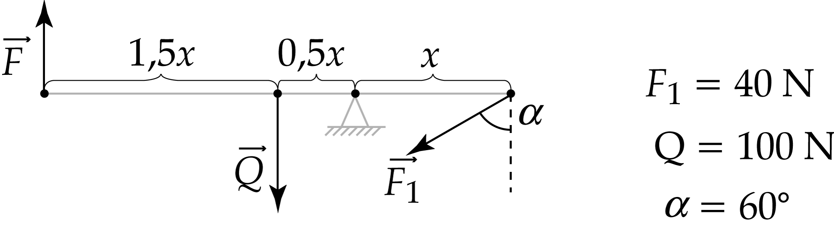

14. Metalowej kulce, zawieszonej na lince o długości 3 m, nadano w kierunku poziomym
szybkość 5 . Oblicz, o jaki maksymalny kąt odchyli się kulka od pionu. Opór powietrza pomiń.

